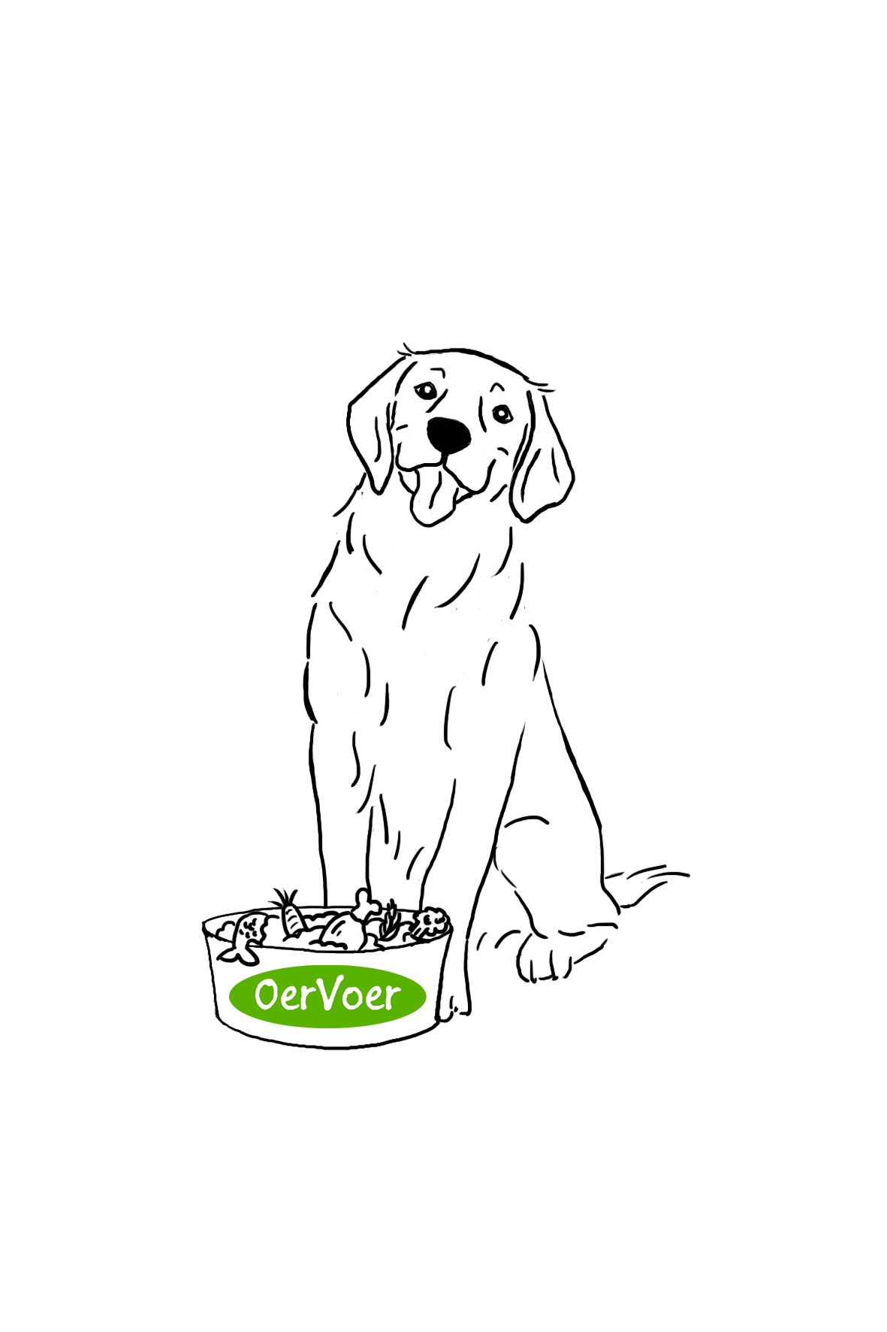Datum:

Beste NAAM KLANT,

Hierbij ontvang je je 100% OerVoer pakket.

NAAM HOND weegt KILO’S kg en heeft gemiddeld GRAM gram verse voeding per dag nodig verdeeld over 1 of 2 maaltijden.

In je 100% OerVoer pakket vind je zowel karkassen met organen (compleet) als zonder organen (bot), spiervlees, orgaanvlees, gemalen pens en vis. Complete karkassen kun je beschouwen als een complete maaltijd en hieraan hoeft dus niets meer toegevoegd te worden. De losse karkasjes en botstructuren voer je bij voorkeur met wat spier- en/ of orgaanvlees om de ontlasting mooi soepel te houden. Wanneer je merkt dat jouw hond na een maaltijd met hoofdzakelijk bot wat meer moeite moet doen voor zijn ontlasting, of wanneer de ontlasting wat wittig van kleur is, dan bevat de maaltijd te veel bot. Je kunt dit compenseren door een volgende keer wat extra orgaan en/ of spiervlees aan zo’n maaltijd toe te voegen.  
Wissel de verschillende diersoorten bij voorkeur zoveel mogelijk af. Ga uit van één pens dag en één vis dag per week. Wissel ook vette maaltijden als eend en zalm bij voorkeur af met magere als kip. Te vaak een vette maaltijd achter elkaar kan leiden tot zachte ontlasting.

Dit 100% OerVoer pakket bevat: